Informe de Pruebas: Suite de Algoritmos de Grafos en C++

Integrantes: Ignacio Griboff, Drako Lusicic, Facundo Zampetti

Profesor/a: Mónica Liliana Nano

Asignatura: Algoritmos y Estructuras de Datos II (AED-II)

Curso/División: 2do Año “A”

**Parte 1: Explicación general del código y cómo usarlo**

**-** En el presente informe de prueba, se estarán evaluando cada una de las partes del programa con sus respectivas funcionalidades. Para ello, se cargarán una serie de ejemplos que permitan evaluar el rendimiento del código en base a cada situación que se le presente.

**-** El código elaborado consta de la integración de algoritmos relacionados con la eficiencia en la búsqueda de rutas óptimas. Los mismos son los siguientes: BFS, Dijkstra, Floyd-Warshall, Bellman-Ford, A*, Prim y Kruskal.

**- Procedimiento de utilización:** El usuario al ejecutar el código se encontrará con el menú de carga de grafo. Se tienen tres opciones; “Cargar grafo manualmente”, como lo indica su nombre, permite la creación de un grafo con sus respectivas aristas y vértices (también los pesos en el caso de que corresponda). La siguiente opción denotada como “Cargar grafo desde archivo (Datos.txt)”, indica que se leerá un archivo, llamado Datos.txt, en el que se encuentran los respectivos vértices, aristas, pesos y el tipo de grafo (dirigido o no dirigido), de modo tal que se cargue directamente un grafo completo sin que el usuario deba estar ingresando dato por dato cada uno de los elementos de un grafo. La opción “Salir”, termina la ejecución del programa.

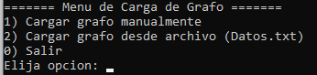

**-** En el caso de que se coloque alguna opción diferente de 0 a 2, se lo marcará automáticamente como una opción incorrecta.

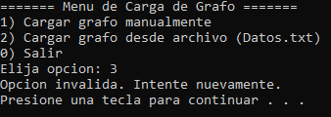

**- Opción 1 (Cargar grafo manualmente):** Al seleccionar este camino, se le pedirá al usuario que especifique la cantidad de nodos que tendrá el grafo, la cantidad de aristas y si el grafo es dirigido o no (lo que significa que, si sus aristas son unidireccionales, se lo considera dirigido por lo que cada segmento tiene un vértice inicial y uno final. En el otro caso, las conexiones se las considera bidireccionales, ergo, sería no dirigido). Una vez aclarado esos puntos, se le pide al usuario que cargue las respectivas aristas en forma “u v w”, lo que se leería como u = Primer nodo, v = Segundo nodo (con el que se conecta u) y w = Peso de la arista. En el ejemplo, el nodo “a” se conecta con el nodo “b”, y el peso de esa relación es 4. Luego el nodo “b” se conecta con el nodo “d”, con un coste de 2. Finalmente, el nodo “a” se conecta con el nodo “c” costando 1. Como el grafo es dirigido (debido a que se introdujo el 1 en la pregunta del tipo de grafo), estas relaciones son unidireccionales, siendo el primer nodo ingresado, el nodo origen (denotado como “u”) y el segundo nodo ingresado, el nodo destino (denotado como “v”).

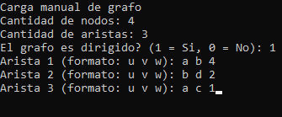

**-** Una vez cargados los datos que permiten construir el grafo, se le pregunta al usuario cuál de todos los algoritmos desea implementar con el grafo que creó. Las respuestas válidas van del 0 al 7, por lo que cualquier opción diferente se lo marca como inválido.

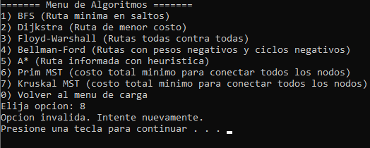

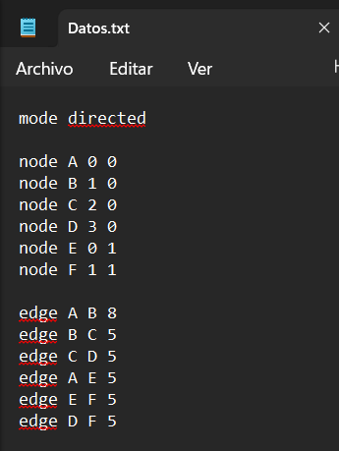**- Opción 2 (Cargar grafo desde archivo (Datos.txt)):** Al seleccionar este camino, se estaría evitado el hecho de cargar en forma manual cada una de las aristas del grafo. El código es capaz de consultar un archivo llamado Datos.txt, el cual puede contener un grafo ya cargado. El mismo tiene la siguiente estructura:

**-** La primera línea que puede verse indica el tipo de grafo, es decir, dirigido o no dirigido. Cabe recalcar, que esta parte se debe precargar al igual que todos los datos que se verán a continuación, por lo tanto, si se quiere cargar un nuevo grafo, se deberá cerrar el programa, abrir el archivo y hacer allí las modificaciones. Luego, en las siguientes seis líneas, se encuentra la definición de nodos. Por ejemplo, “A 0 0”, significaría que el nodo “A” se encuentra en la posición (0, 0). Luego, en el último bloque de seis líneas, se encuentran la definición de las aristas. Por ejemplo, “A B 8”, significaría que hay una arista que va del nodo “A” al “B” (de forma unidireccional, ya que es un grafo dirigido) y el peso es de 8, en el caso de esta conexión. Si el usuario selecciona la opción 2, automáticamente se lo redigirá al menú de algoritmos que se mostró anteriormente.

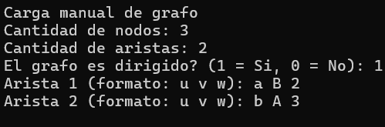**- Dato de importancia:** Nótese que en la imagen en donde se carga el grafo de forma manual, los nodos están en minúscula y en el archivo están en mayúsculas. El algoritmo es capaz de trabajar con ambos tipos, por lo que, si se mezclan un tipo con el otro, el programa seguiría funcionando perfectamente.

**- Opción 3 (Salir):** Este camino termina la ejecución del programa.

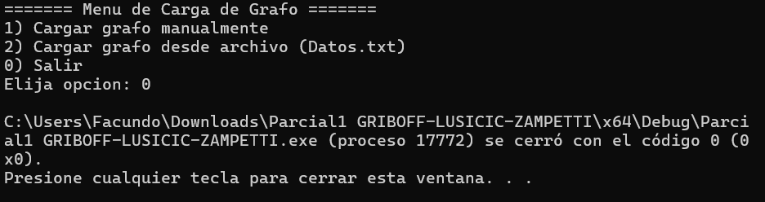

**Parte 2: Datos de prueba y resultados esperados**

**-** Para la actividad se nos fueron proporcionados ciertos datos de prueba sugeridos. (1) El primero de ellos conforma datos base, sin pesos negativos. (2) Con pesos negativos y sin ciclos. (3) Con ciclos negativos.

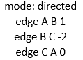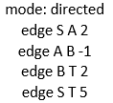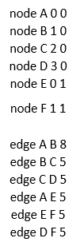(1) (2) (3)

**- Resultados esperados para (1):**

. BFS (E→C): 3 saltos (E→A→B→C)

. Dijkstra (E→C): 15 min, ruta E→F→D→C.

. Floyd–Warshall: dist[E][C] = 15.

. Bellman–Ford (E): distancias sin ciclo negativo.

. A* (con coords y h(u,t)=5*Manhattan): misma ruta que Dijkstra.

. MST (Kruskal/Prim): costo total 25 (cinco aristas de peso 5).

**- Resultados esperados para (2):**

. Bellman–Ford desde S: dist[T]=3, no hay ciclo negativo.

. Dijkstra/A* deben rechazar su ejecución por pesos negativos.

**- Resultados esperados para (3):**

. Bellman–Ford detecta ciclo negativo alcanzable desde A.

**Parte 3: Pruebas con algoritmos**

**-** BFS (Breadth-First Search Path / Búsqueda en amplitud para encontrar una ruta): Descrito para rutas mínimas en grafos no ponderados. Recorre por “capas” usando cola FIFO. Minimiza la cantidad de aristas (no el peso). Su complejidad es O(V + E). Se debe usar si se tienen grafos no ponderados o con todas las aristas de igual costo. Como todas las aristas valen 1, BFS explora por capas; cuando “t” sale de la cola, su “dist[t]” (distancia desde el nodo actual al origen) es el mínimo número de aristas. Si existen múltiples rutas mínimas, el camino devuelto depende del orden de los vecinos en “g[u]” (lista de adyacencia del grafo).

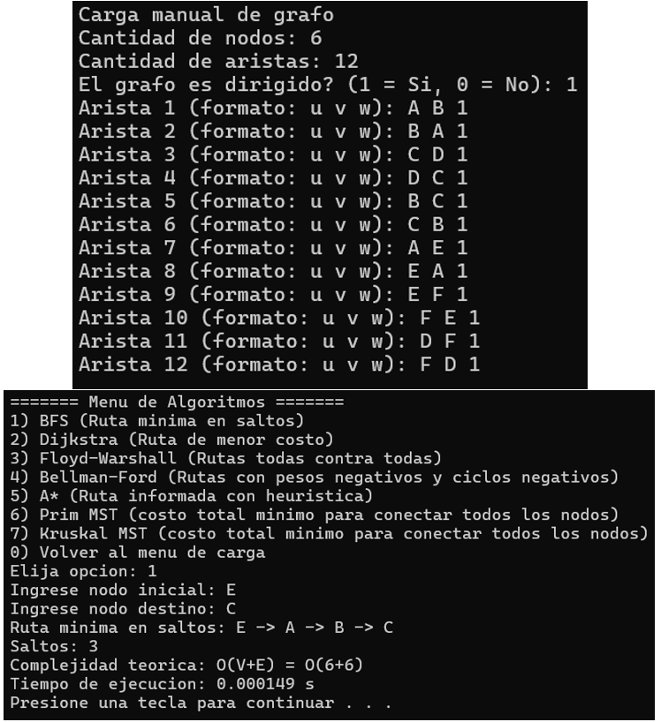**- Carga de grafo dirigido en forma manual:**

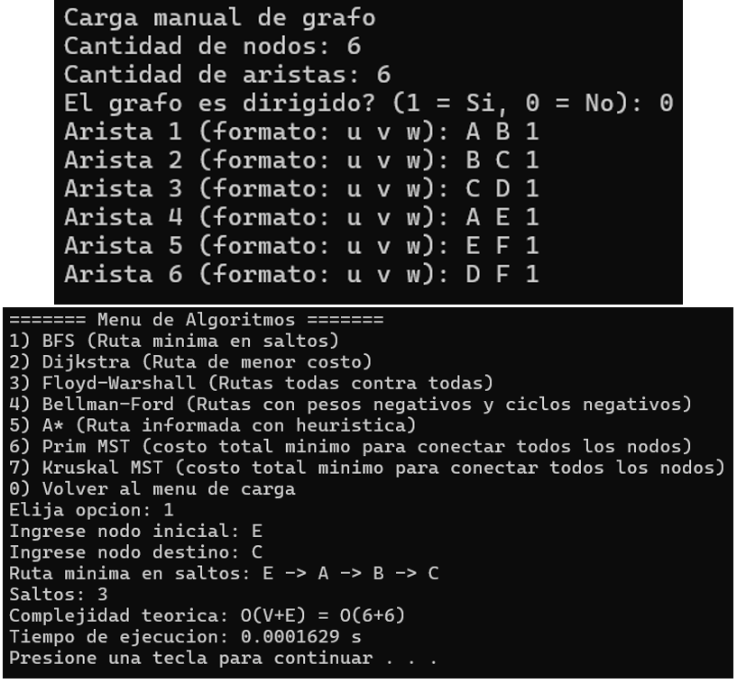**- Carga de grafo no dirigido en forma manual:**

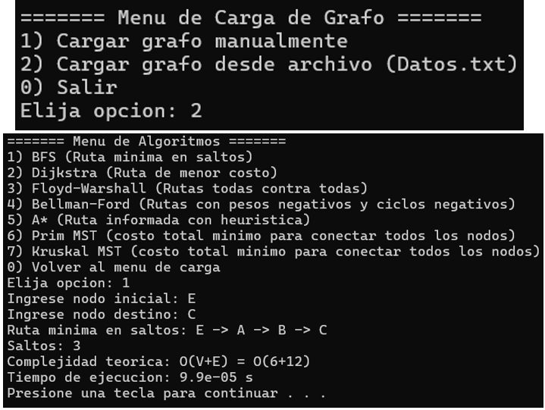**- Carga de grafo dirigido / no dirigido en con lectura de archivo:**

**- Nota:** Nótese que en la carga manual del grafo dirigido hay doce aristas y en el no dirigido hay seis. Esto se debe a que en el tipo de grafo dirigido las conexiones son unidireccionales, lo que significa que se debe aclarar la “ida y vuelta” de forma explícita con otra arista, es por ello que se duplica esta cantidad. En el caso de los no dirigidos, las conexiones son bidireccionales, por lo que se entiende que es una conexión mutua entre los nodos.

------------------------------------------------------------------------------------------------------------------------

**- Dijkstra:** Emplea una cola de prioridad basada en la distancia mínima conocida. Necesita que los pesos sean no negativos. La complejidad habitual es O((V + E) log V) utilizando una “priority_queue”. Se emplea en rutas mínimas desde una fuente hacia un destino (o hacia todos) en grafos con ponderaciones no negativas. El objetivo principal de este algoritmo es ir explorando todos los caminos más cortos que parten del vértice origen y que llevan a todos los demás vértices; cuando se obtiene el camino más corto desde el vértice origen hasta el resto de los vértices que componen el grafo, el algoritmo se detiene.

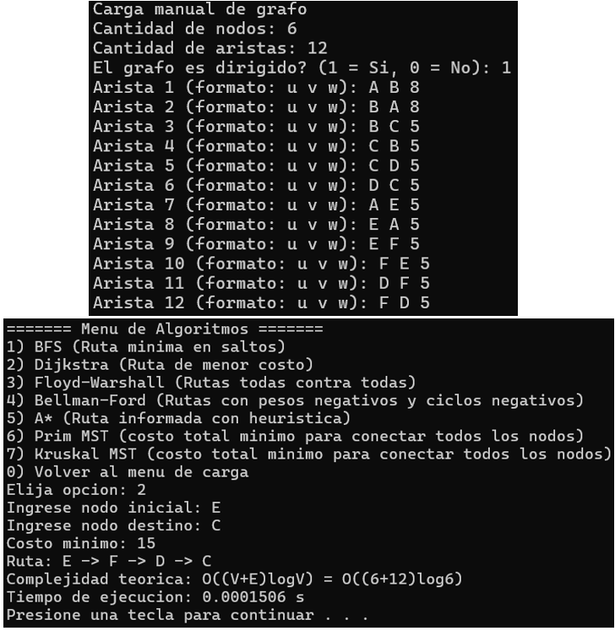**- Carga de grafo dirigido en forma manual:**

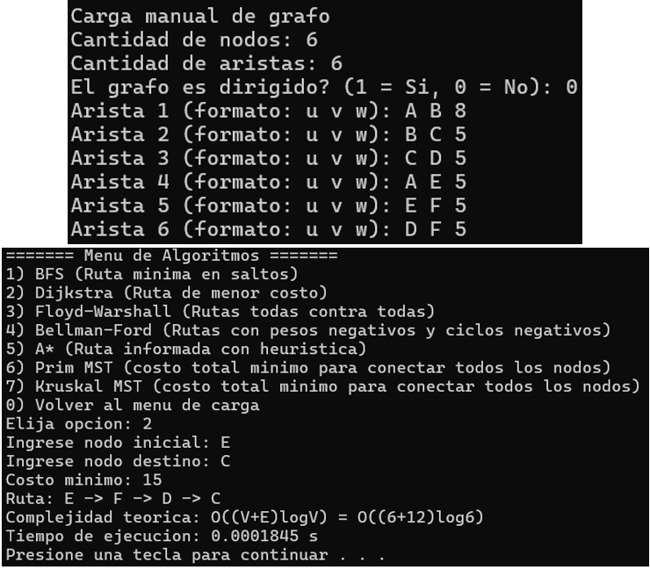**- Carga de grafo no dirigido en forma manual:**

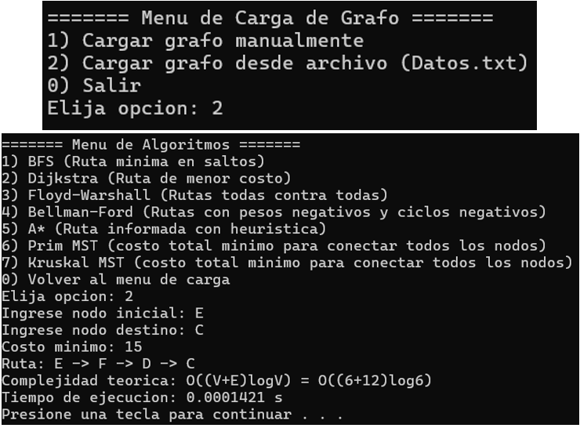**- Carga de grafo dirigido / no dirigido con lectura de archivo:**

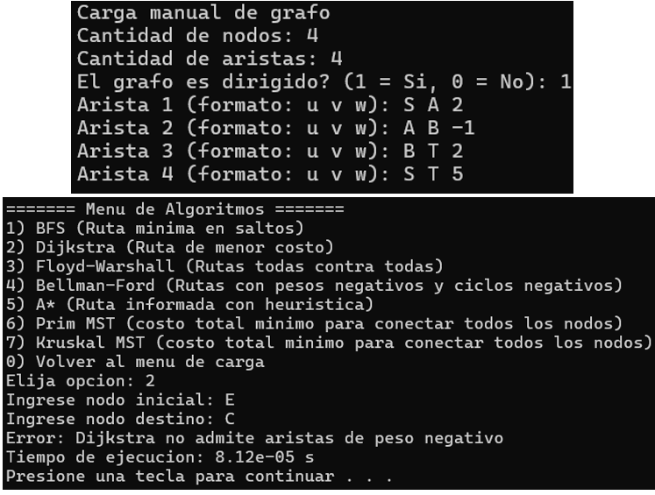**- Carga de grafo dirigido / no dirigido con pesos negativos en forma manual:**

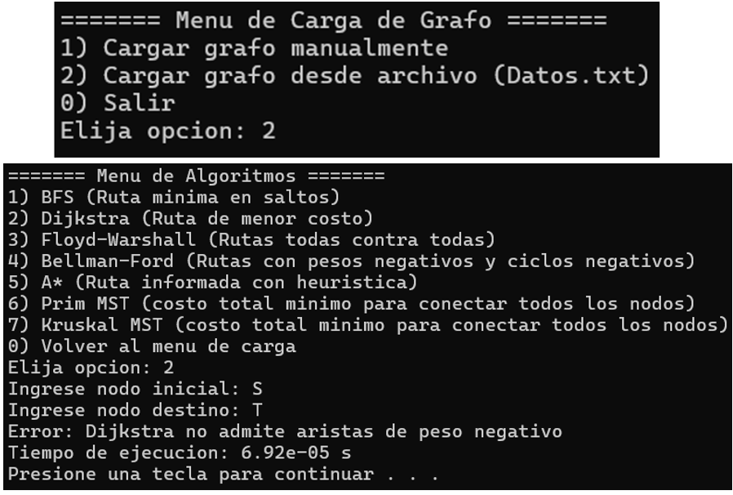**- Carga de grafo dirigido / no dirigido con pesos negativos con lectura de archivo:**

**- Nota:** Tanto en la carga del grafo manual y por archivo, al colocar pesos negativos, la ejecución da error, debido a que Dijkstra no trabaja con pesos negativos.

------------------------------------------------------------------------------------------------------------------------

**- Floyd-Warshall:** Es un algoritmo de análisis sobre grafos para encontrar el camino mínimo en grafos dirigidos ponderados. El algoritmo encuentra el camino entre todos los pares de vértices en una única ejecución. El algoritmo de Floyd-Warshall es un ejemplo de programación dinámica. Calcula todas las distancias entre todos los pares de vértices. Soporta pesos negativos, pero no detecta ciclos negativos. Su complejidad es O(V3), la cual es eficiente en grafos densos o de tamaño moderado. Es útil para análisis completo del grafo. Proporciona una matriz de distancias entre todos los nodos.

**- Carga de grafo dirigido en forma manual:**

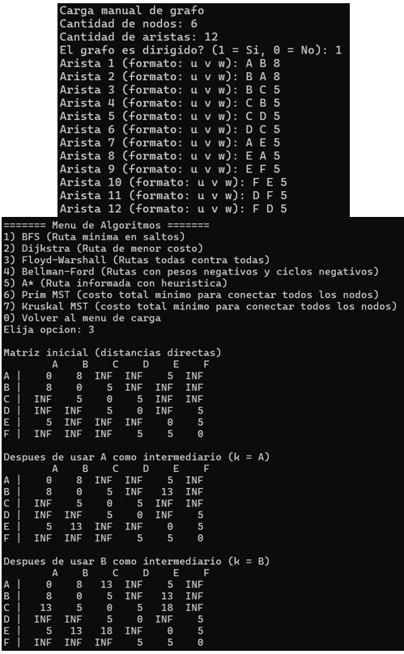

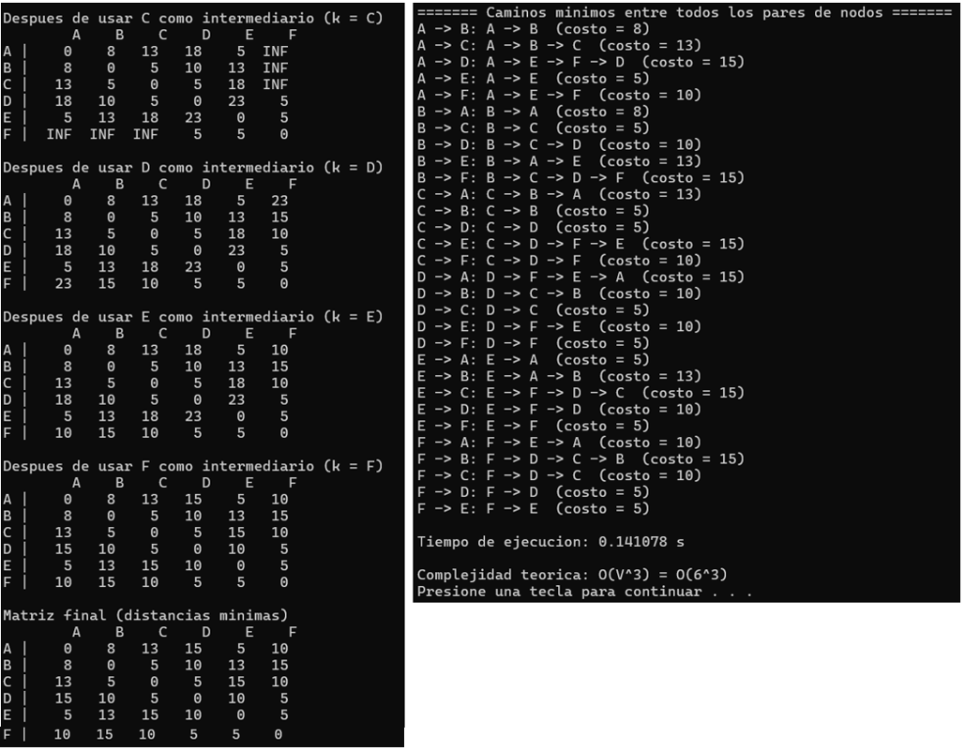

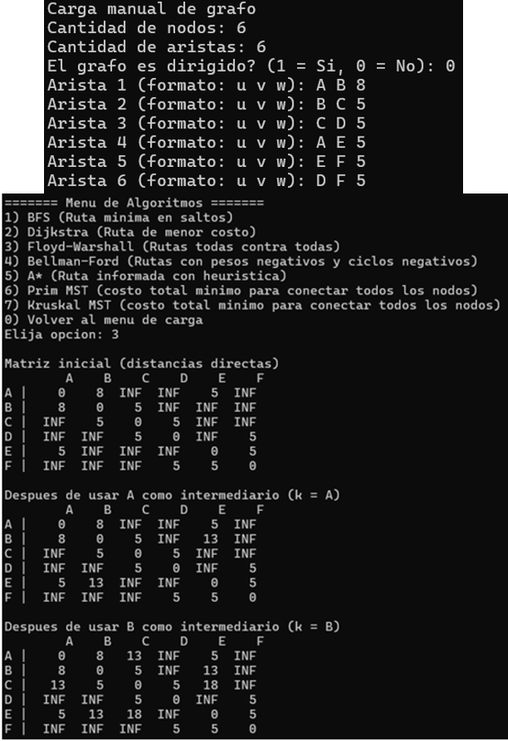**- Carga de grafo no dirigido en forma manual:**



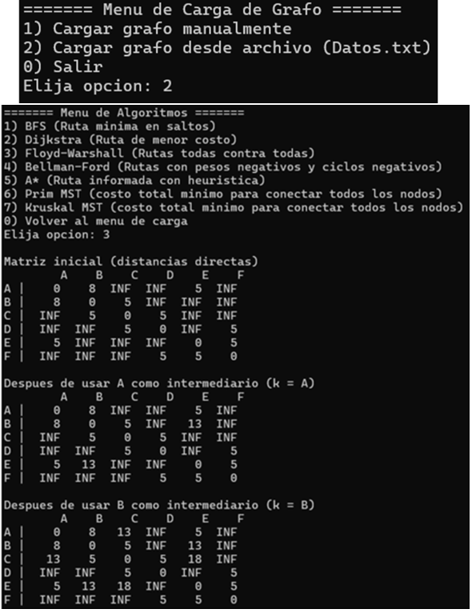**- Carga de grafo dirigido / no dirigido con lectura de archivo:**



------------------------------------------------------------------------------------------------------------------------

**- Bellman-Ford:** Es un algoritmo de caminos mínimos que encuentra la distancia más corta desde un único vértice origen hacia todos los demás vértices de un grafo dirigido ponderado. A diferencia de Dijkstra, puede manejar aristas con peso negativo y detectar ciclos negativos. La entrada es un grafo dirigido (o no dirigido modelado con aristas dobles), una lista de aristas con sus pesos y un nodo origen. La salida son las distancias mínimas desde el origen a cada vértice y la detección de ciclos de peso negativo. Su complejidad es O(V*E), la cual es más eficiente en grafos dispersos. Bellman-Ford está diseñado para un solo vértice origen. Admite pesos negativos y detecta ciclos negativos. Es ideal para rutas desde un punto específico.

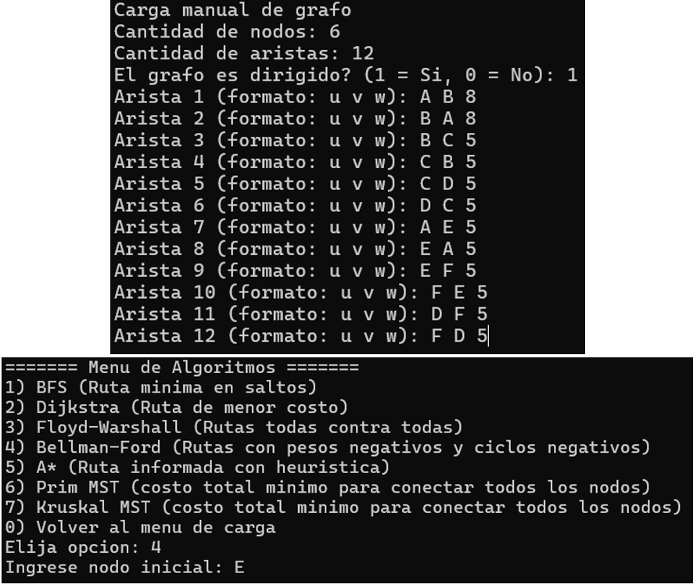**- Carga de grafo dirigido en forma manual:**

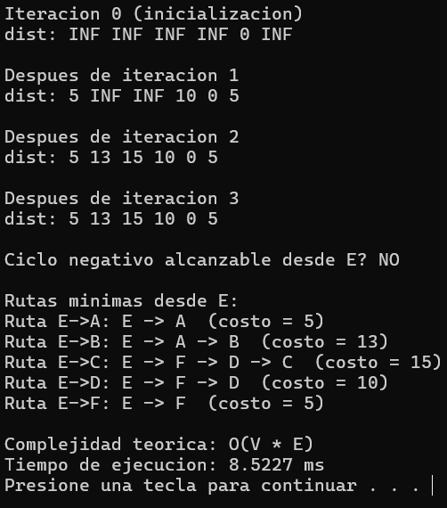

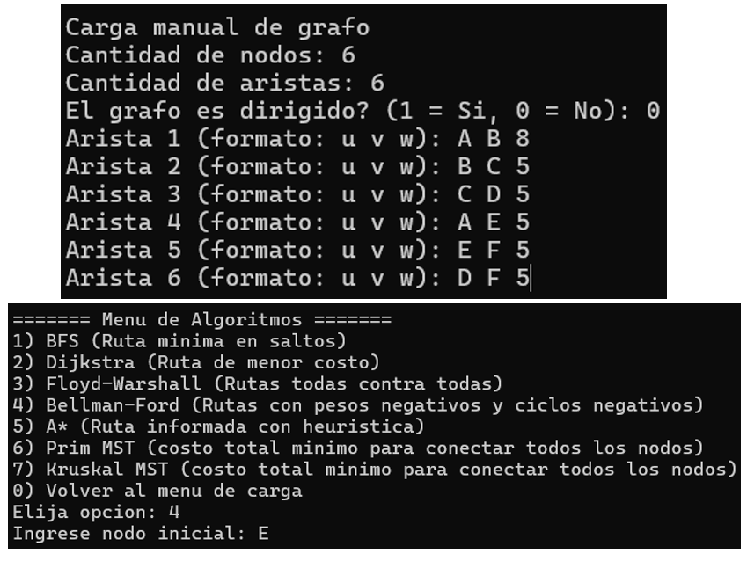**- Carga de grafo no dirigido en forma manual:**

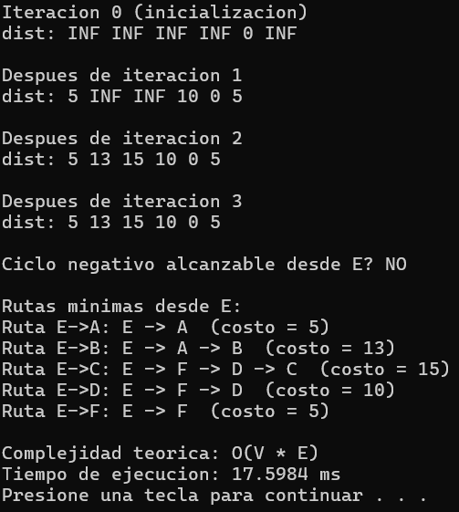

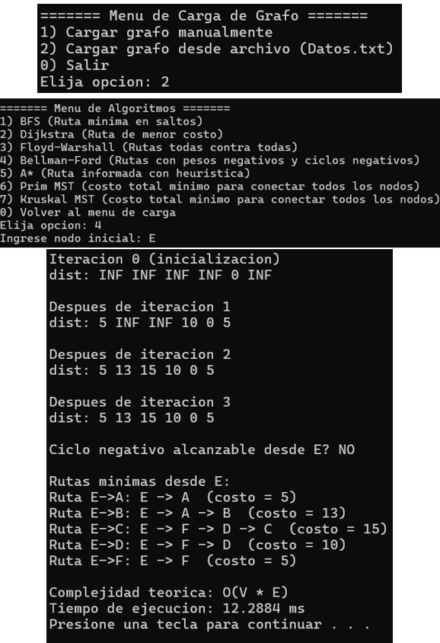**- Carga de grafo dirigido / no dirigido con lectura de archivo:**

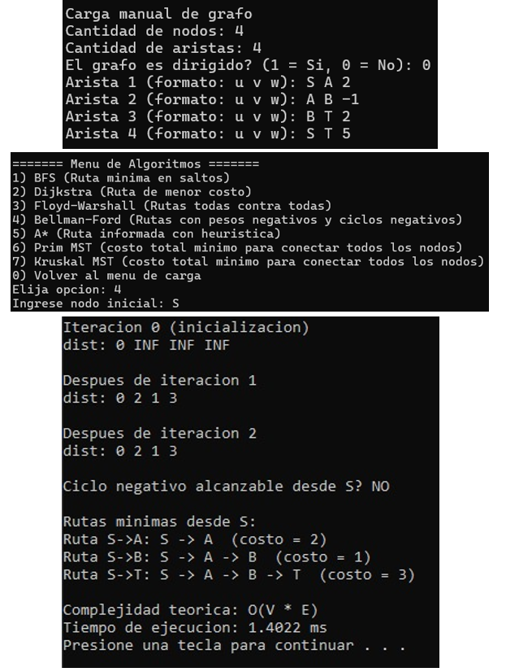**- Carga de grafo dirigido / no dirigido con pesos negativos (sin ciclo negativo) en forma manual:**

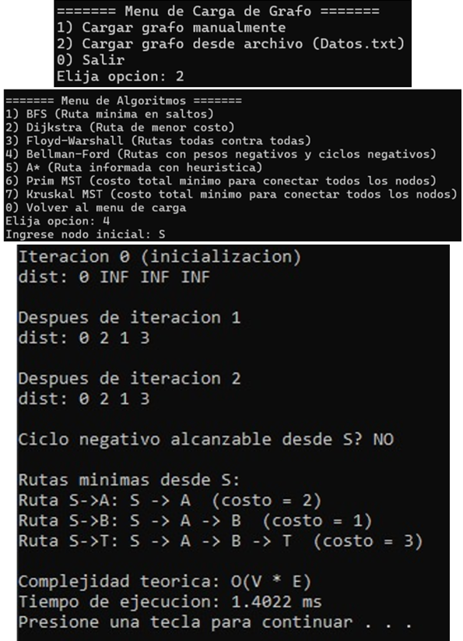**- Carga de grafo dirigido / no dirigido con pesos negativos (sin ciclo negativo) con lectura de archivo:**

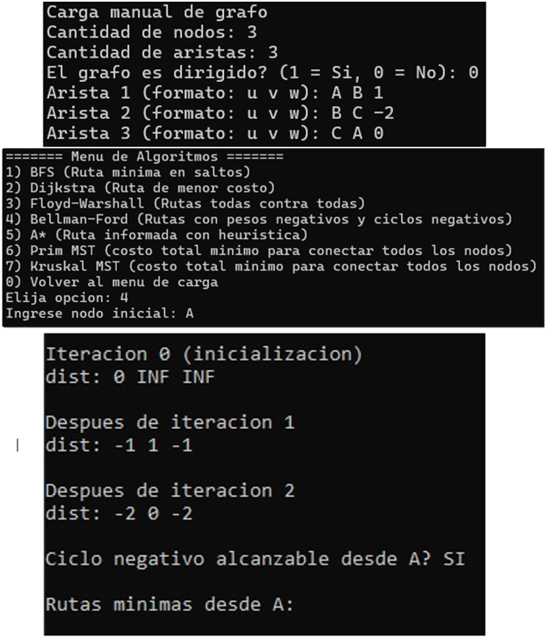 **- Carga de grafo dirigido / no dirigido con pesos negativos (con ciclo negativo) en forma manual:**

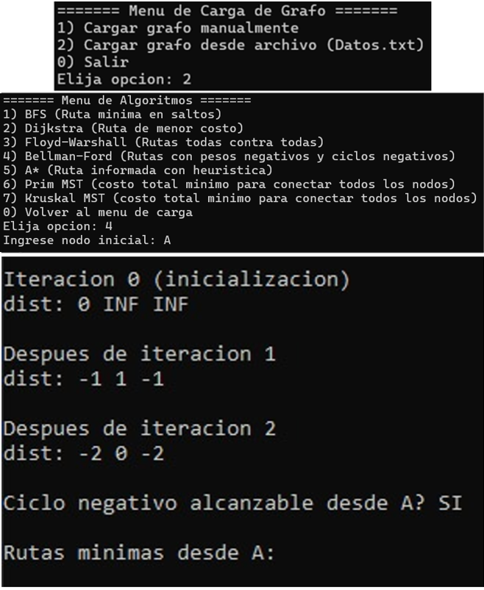**- Carga de grafo dirigido / no dirigido con pesos negativos (con ciclo negativo) con lectura de archivo:**

**- Nota:** En Bellman-Ford, cuando hay un ciclo negativo hay infinitas soluciones, por lo tanto, en el código aparece como si no hubiese rutas mínimas.

------------------------------------------------------------------------------------------------------------------------

**- A*:** Permite encontrar el camino de menor costo en un grafo/mapa, siendo útil en videojuegos, robótica y navegación. Se necesita pasar de un punto “A” a un punto “B” evitando obstáculos. A* decide por dónde seguir usando una “nota” para cada celda: lo que costó llegar sumado a lo que cree que falta. A* sabe por dónde va, hacia dónde va y de qué nodo viene, por lo cual usa esa información para armar el camino. Su implementación consta del nodo inicial, el nodo final, el nodo actual, la lista abierta (nodos posibles por visitar) y la lista cerrada (nodos ya tomados como camino para llegar al objetivo).

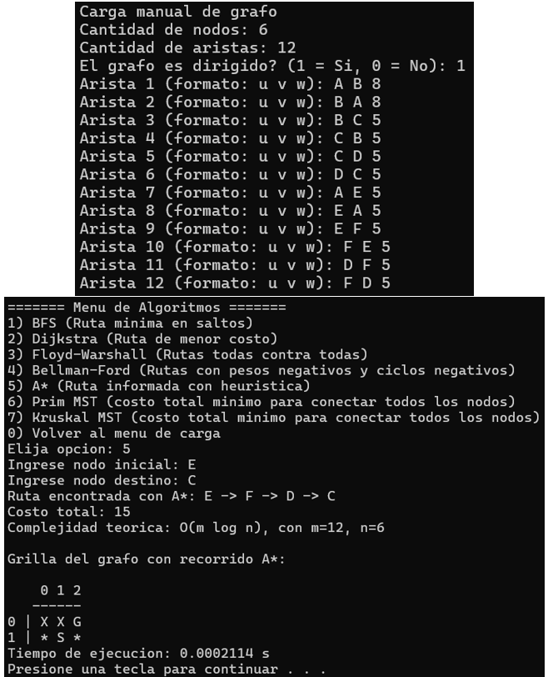**- Carga de grafo dirigido en forma manual:**

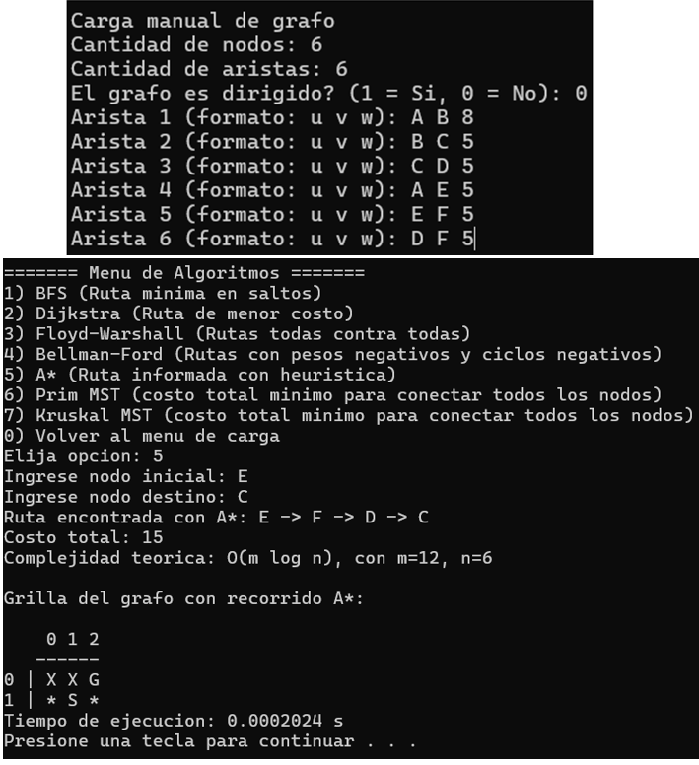**- Carga de grafo no dirigido en forma manual:**

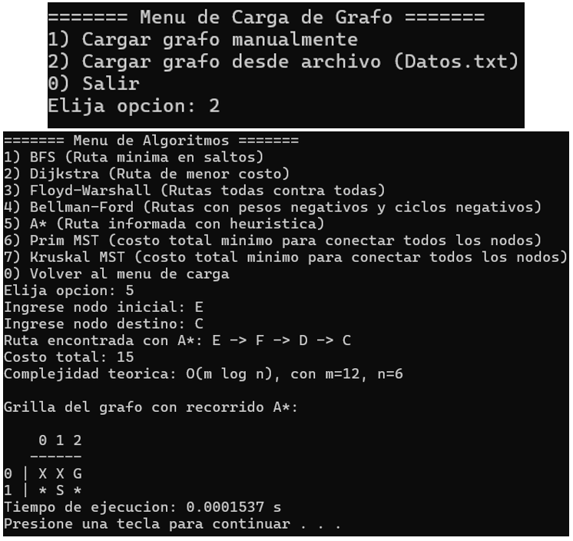**- Carga de grafo dirigido / no dirigido con lectura de archivo:**

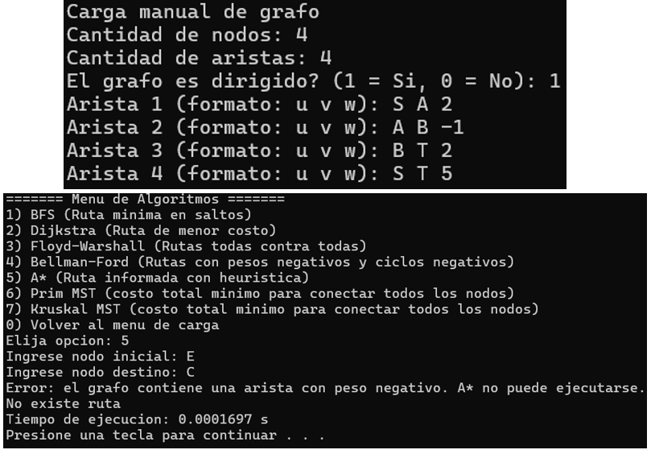**- Carga de grafo dirigido con pesos negativos (sin ciclo negativo) en forma manual:**

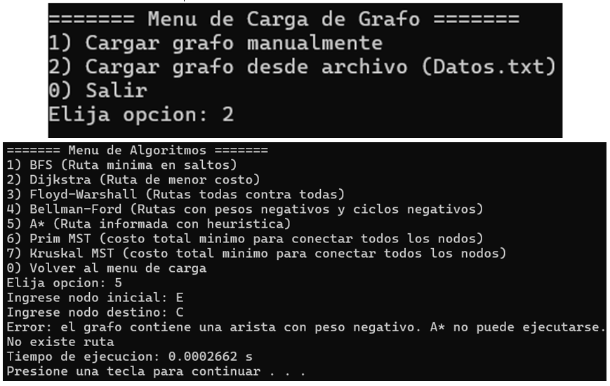**- Carga de grafo dirigido con pesos negativos (sin ciclo negativo) con lectura de archivo:**

**- Nota:** Al igual que Dijkstra, A* rechaza la ejecución por la aparición de pesos negativos.

------------------------------------------------------------------------------------------------------------------------

**- Prim:** Consiste en un algoritmo para la resolución del problema del Árbol de coste total mínimo (mínimum spanning tree - MST). Este problema es un problema típico de optimización combinatoria. Es aquel que conecta todos los nodos, sin formar ciclos. Se utiliza para planificar: redes eléctricas, redes telefónicas, acueductos, entre otras. Primero se debe elegir cualquier nodo para dar inicio. Posteriormente, se busca la arista con menor peso conectada al nodo elegido y conectar ambos. Por último, repetir el anterior paso hasta terminar.

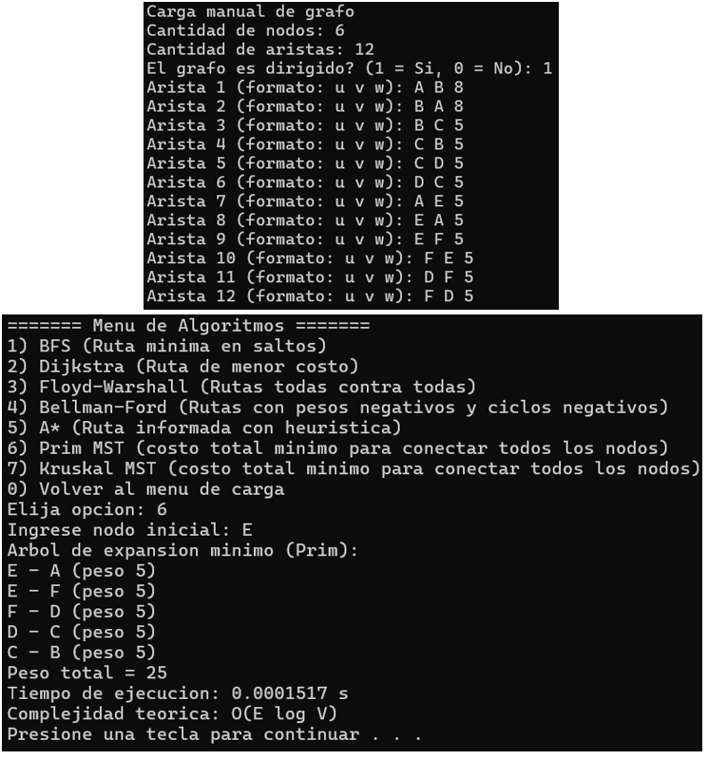**- Carga de grafo dirigido en forma manual:**

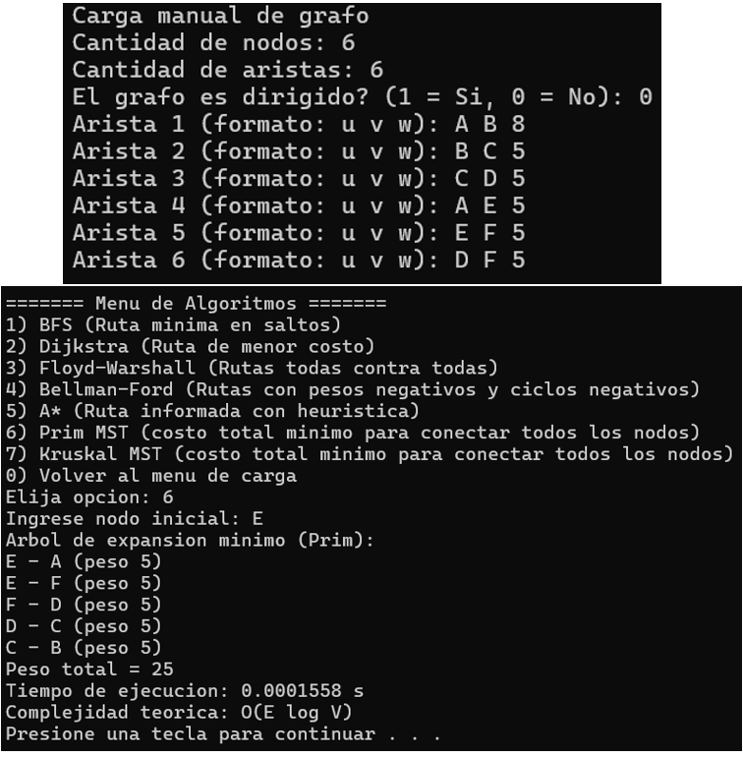**- Carga de grafo no dirigido en forma manual:**

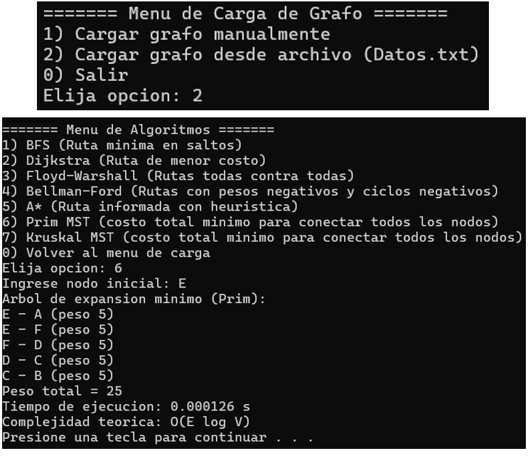**- Carga de grafo dirigido / no dirigido con lectura de archivo:**

------------------------------------------------------------------------------------------------------------------------

**- Kruskal:** Consiste en un algoritmo para la resolución del problema del árbol recubridor mínimo, el cual es un problema típico de optimización combinatoria. Es aquel que conecta todos los nodos, sin formar ciclos. Se utiliza para planificar: redes eléctricas, redes telefónicas, acueductos, entre otras. Primero se eligen las aristas de menor ponderación. Luego, se conectan los nodos. De esta manera, se repite el proceso hasta que se conecten todos los nodos sin formar ciclos.

**- Carga de grafo dirigido en forma manual:**

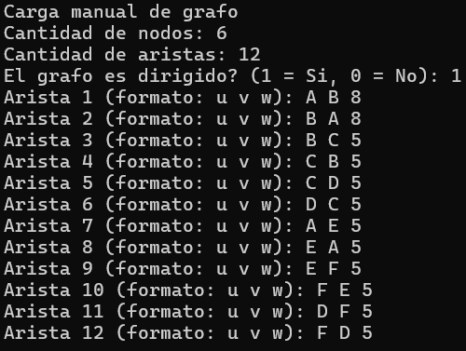

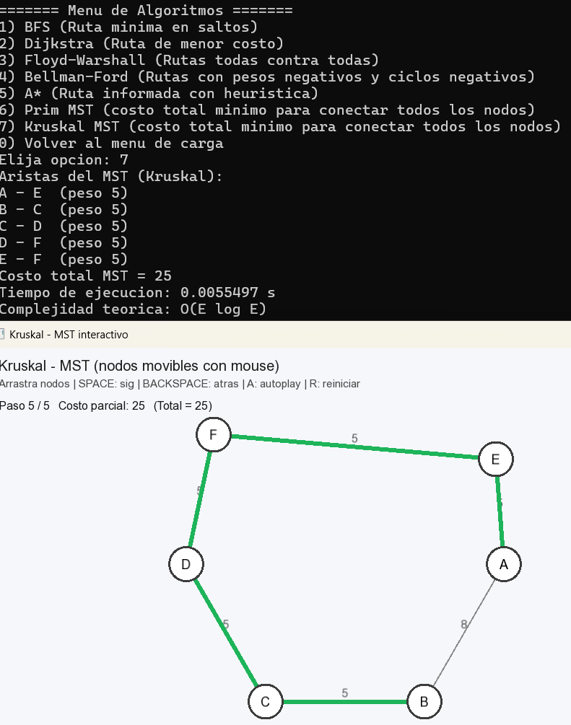

**- Carga de grafo no dirigido en forma manual:**

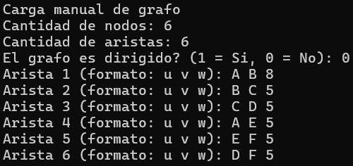

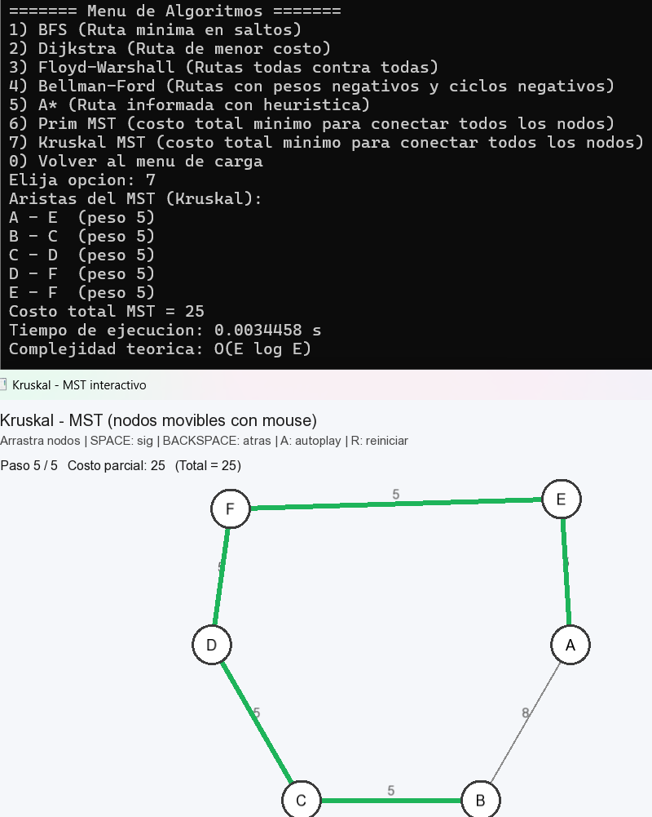

**- Carga de grafo dirigido / no dirigido con lectura de archivo:**

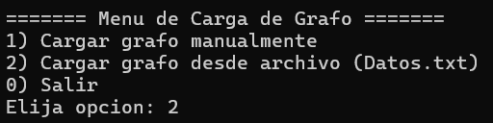

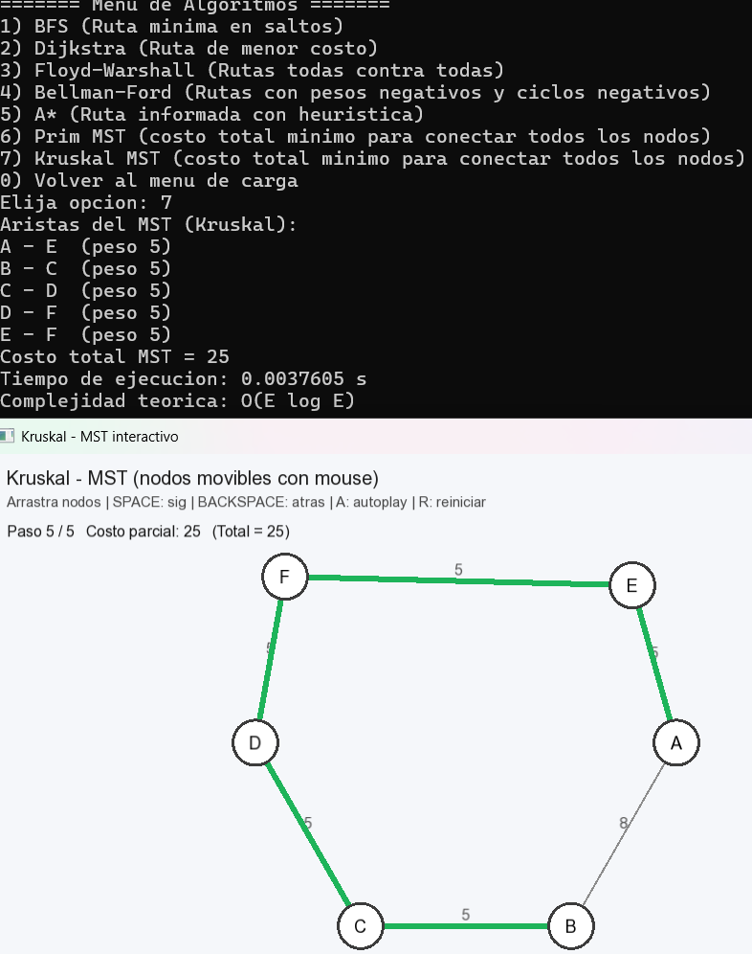

**- Nota:** El gráfico que aparece en cada ejecución de Kruskal, pertenece a la librería SFML. Manteniendo el clic izquierdo se puede acomodar los nodos de forma libre. Esto, permite ver de una forma más gráfica y procedimental cada una de las iteraciones, ya sea de forma manual (es decir, el usuario presionando la barra espaciadora va cotrolando los pasos) o sino de forma automática (presionando la letra “a”, se realiza las iteraciones por sí solas).